דבר המתכנן מרחביה 6.9.24
ליגת ניווט רכוב – מחזור 1
חובה- קסדה, טלפון, ליטר מים.

סגנון: הניווט ייערך בסגנון "רכוב ספרינט" – מסלולים קצרים, מהירים ומרובי תחנות.
שטח: אורבני ברובו , קיבוץ ומושב מרחביה , עם קצת יציאה לשבילים באיזור המושב. בקיבוץ ובמרכז המושב רשת שבילים סבוכה הדורשת ריכוז רב.
מפה:
הניווט מורכב מ2 מפות, יודפסו על דף איי4 אחד
- החלק המערבי- קיבוץ מרחביה , מפה המבוססת על מפה חדשה של זיו נוימן , עם התאמה לרכוב, תודפס בקנ"מ 1:5000
מקור רגלי:
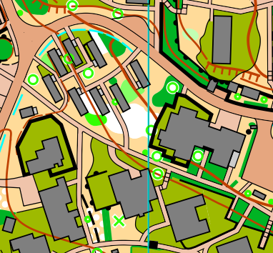
התאמה לרכוב:
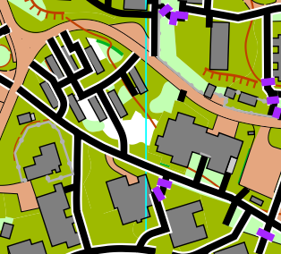

שימו לב שבמקום מדרגות יש קו סגול קצר, מותר לעבור , אך נדרשת ירידה מהאופניים.
- החלק המזרחי – מושב מרחביה, מפה של עוזי שוויצר מ2013 עם עדכון לקראת התחרות. תודפס בקנ"מ 1:10,000 למסלולים בינוני וארוך, 1:7,500 לקצר.
במסלולים הבינוני והארוך תהיה הגדלה של מרכז המושב לקנ"מ 1:5000 , ההגדלה מכילה כמעט את כל התחנות במושב.

כל הדרכים מהירות והסימון יחסי , רק דרכים סלולות יסומנו בקו רציף, ודרכים לבנות שבד"כ מסומנות בקו רציף , יסומנו כ"מהירות בינונית".
סכמת מפות:
ארוך ובינוני-
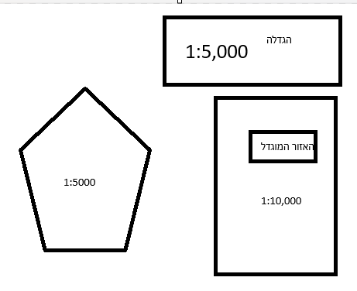

קצר-
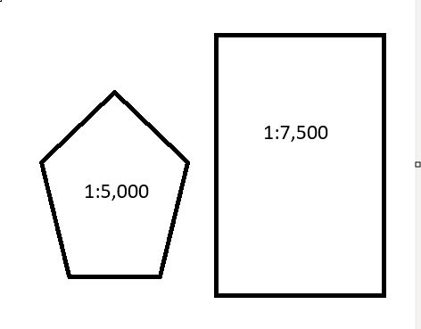

תחנות: תחנות מתוכנתות AIR, בקיבוץ (המפה המערבית)תחנות רגלי רבות , בידקו קודים, בכל מקרה תחנות הרכוב מקוד 60 ומעלה (60 משותפת)
הזינוק ממקום במפה המערבית ,כרגיל בהחלפת מפות ,יש חפיפה במיפוי, התחנה האחרונה במפה הראשונה זהה למשולש במפה השנייה.
התחנה האחרונה אינה ממוספרת 100.
חום: תחילת ספטמבר ועדיין חם, הקפידו על לפחות ליטר מים -חובה.

ירידה משבילים: שטחים פתוחים אסורים למעבר (שדות ודשאים) מסומנים בצהוב , שטחים פתוחים מותרים למעבר מסומנים בכתום (ע"פ התקן).
שטחים נוספים מותרים למעבר: יער, עצים פזורים ופרדסים.

מותר:


אסור:


זינוק: הזינוק מ"החצר הגדולה" של מרחביה.
מרחק סיום מהכינוס: הסיום מרוחק כ300מ מנקודת פריקת הכרטיסים , בנקודת הכינוס של הניווט הרגלי.

בטיחות ודרך ארץ:

חלק מהניווט מתבצע בשטחים בנויים, אנא הקפידו על חוקי התנועה ורכיבה זהירה, תיתכן רכיבה על שבילים פנימיים בקיבוץ שדורשת ערנות להימצאות הולכי רגל, ולמזנקים מאוחר גם נווטים רגליים. הדרכים אינן סגורות לתנועת כלי רכב.
כרגיל חובה קסדה.

קנ"מ מפה 2 | קנ"מ מפה 1 | יש הגדלה? | גודל מפה | סה"כ תחנות | תחנות מפה 1 | טיפוס | מסלול מוערך | מסלול
1:10,000 | 1:5,000 | כן | A4 | 17 | 9 | מ70 | 7.5 | ארוך
1:10,000 | 1:5,000 | כן | A4 | 14 | 7 | מ70 | 7 | בינוני
1:7,500 | 1:5,000 | לא | A4 | 12 | 7 | מ70 | 6.5 | קצר

ארז שלו ותומר ויינר


